Подборка странных бумаг от подотчетников —
как бухгалтеры разбираются с такой первичкой

Вам в помощь лайфхаки коллег-главбухов и рекомендации аудиторов, как поступать с расходами, если работники приносят явно некачественные документы. Например, пустую квитанцию, на которой нет даже стоимости услуги. Бухгалтерии легче не отвечать на одни и те же вопросы и не сталкиваться с одними и теми же проблемными документами, а попробовать кардинально решить вопрос. Посмотрите, как это сделать.

Что бывает не так с документами
Опросили главбухов, чтобы выяснить, какие именно дефектные документы им чаще всего попадаются, а также какие с ними связаны особенности.
БСО без чека на услуги такси. Большинство бухгалтеров сталкиваются с тем, что сотрудники не могут нормально подтвердить расходы в командировке на такси. Читательница поделилась примером документа, который недавно принес сотрудник (образец ниже).
Дополнительная трудность в том, что по расходам на такси нужен еще как минимум чек ККТ или чек самозанятого от водителя. Иначе налоговики могут признать расходы документально неподтвержденными и отказать в их учете (п. 1 ст. 252, подп. 12 п. 1 ст. 264 НК, письмо Минфина от 25.03.2020 № 03-03-07/23568). Если чека нет, типографского БСО недостаточно. Исключение — когда перевозчик зарегистрирован в труднодоступной местности. Тогда он освобожден от применения онлайн-кассы (п. 3 ст. 2 Федерального закона от 22.05.2003 № 54-ФЗ). Нужно перепроверить, есть ли возможность у перевозчика подключить кассу. Посмотрите перечень труднодоступных пунктов, где можно не применять ККТ.

Бухгалтер из телеграм-канала журнала «Главбух»
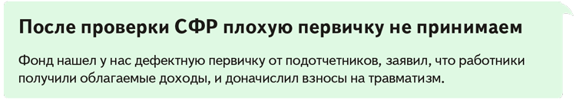
Неправильно оформленные документы от шиномонтажек, парковок, ларьков и т. п. Представьте ситуацию: у водителя компании пробило колесо, он нашел шиномонтаж, колеса заменили, деньги заплатил, а ему дали какой-то полупустой заказ-наряд. В общем-то, водитель действовал вполне добросовестно: не ездить же с пробитым колесом по всему городу в поисках легальных шиномонтажников. Проблема в том, что поставщики мелких услуг, по словам бухгалтеров, почти всегда заполняют первичные документы на свои услуги некорректно.
Сомнительные покупки в чеках от подотчетников. Сотрудники иногда любят купить что-нибудь для себя. Вероятно, в надежде, что бухгалтер не разглядит в конце или в середине многострочного чека среди покупок коньяк или что-то подобное. Или, к примеру, приносят чеки с автозаправки, пробитые в ночное время. Хотя сотрудник в это время не работал, просто забирал жену с дачи.
Нецелевая трата денег организации требует разбора. Можно приложить чек с лишними товарами к авансовому отчету, по возможности сфотографировать незаконную покупку и написать служебку директору. Деньги списать за вычетом личного расхода сотрудника.
Случается, что «странные» покупки работник действительно совершает в интересах компании. Например, он купил товары хозяйственного и бытового назначения в офис. Подобные траты обычно вызывают интерес у налоговиков и требуют обоснования. Порядок, цели и место использования купленных товаров закрепите в локальном акте, например в приказе руководителя.
Можно сослаться на часть 2 статьи 22 и часть 1 статьи 214 ТК. Эти нормы о том, что работодатель обязан обеспечить бытовые нужды сотрудников, связанные с исполнением трудовых обязанностей.
ИРИНА ВОРОНЬКО, главбух в крупной компании
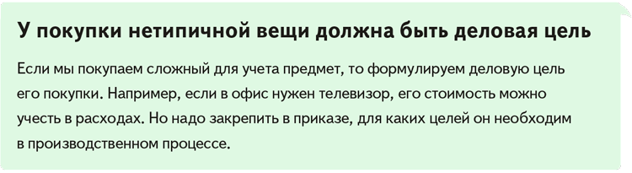
ЮЛИЯ МОСЬКИНА, практикующий аудитор
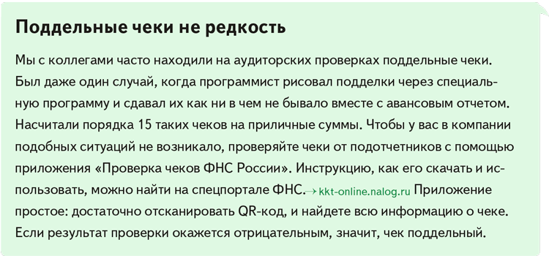
Как выкручиваются бухгалтеры, если сотрудник принес некачественный документ
Разберем, что с дефектным документом можно сделать и как обезопасить компанию. Конечно, самый очевидный вариант — не принимать расходы, начислить работнику НДФЛ и взносы. Но бухгалтеры находят способы выйти из положения.
Дозаполняют пустой документ самостоятельно. Если у компании будет заполненный документ, она сможет учесть расходы. Но так поступать опасно, документ могут признать поддельным. Большинство главбухов, которых мы опросили, против такого варианта.
Как возместить сотруднику расходы, если он потратил свои деньги на нужды компании, или как закрыть подотчет, не подделывая документы, расскажем далее. Если бухгалтер верит, что работник потратился для дела, сначала надо это согласовать и оформить. У сотрудника берут служебную записку на имя руководителя, в том числе почему был представлен некачественный документ. Руководитель примет решение, компенсировать ли сотруднику расходы или считать подотчет закрытым.
ЮЛИЯ ХОХЛОВА, руководитель проектов, методолог по бухгалтерскому учету и налогообложению ООО «ФинЭкспертиза»
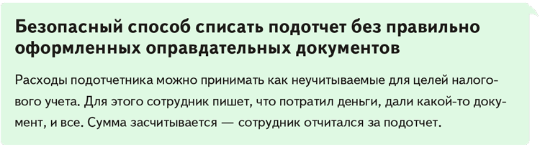
Списывают сумму на неучитываемые расходы. Обычно компании стараются принять расходы хотя бы в бухгалтерском учете. Аудиторы рекомендуют безопасное решение проблемы: отразить расходы как не учитываемые для налогообложения на счете 91 субсчет «Прочие расходы». При этом рассчитать с суммы НДФЛ и взносы. Ведь неподтвержденные нормальными бумагами траты — это личный доход сотрудника (письмо Минфина от 26.10.2023 № 03-04-05/101821).
Оформляют покупку у работника. Если сотрудник купил что-то для компании от своего имени, можно оформить закупочный акт от него же. Этот документ подтвердит обоснованность расходов компании. Правда, такое возможно, если изначально сотрудник потратился на товары, но получил документ с дефектами. Возьмите за основу закупочный акт № ОП-5. Если включить в него условия продажи и оплаты, реквизиты и подписи сторон, то можно обойтись без договора. НДФЛ с выплат за покупку у сотрудника удерживать не надо. Он сам должен будет потом заплатить налог с продажи (письмо Минфина от 08.05.2019 № 03-04-06/33776).
Проводят расходы «чем-то другим». Компании находят причины, чтобы выплатить работнику дополнительные суммы в возмещение расходов или закрыть обязательства по авансовому отчету. Но надо делать это с осторожностью.
Например, если выдаете премию, нужно, чтобы основание ее выплаты соответствовало локальным актам компании и было связано с производственными результатами. Можно также выписать материальную помощь или компенсацию за использование личных вещей.
Списывают как есть. Некоторые бухгалтеры с согласия директора проводят «кривой» документ даже в налоговом учете. Расчет следующий: если будет налоговая проверка, инспекторам надо что-то найти. То есть оставляют для них небольшое нарушение, чтобы отвлечь от более весомых. Но практика показывает, что, как правило, такими «копеечными» нарушениями налоговики не ограничиваются.

ЭЛЬВИРА МИТЮКОВА, управляющий партнер аудиторской организации «Академия успешного бизнеса»
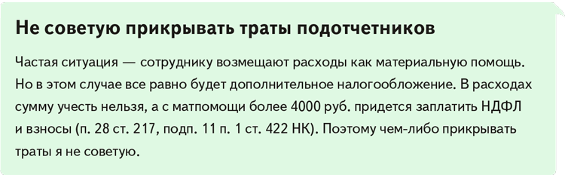
Как обеспечить нормальные документы в будущем
У вас есть возможность сократить число дефектных документов. Главбухи поделились, что им помогает этого добиться.
Инструкции для работников. По мнению бухгалтеров, в долгосрочной перспективе спасают инструкции, где четко описаны требования к подтверждающим документам. Пример инструкции ниже. С такими инструкциями персонал надо обязательно ознакомить под подпись.
Чтобы мотивировать работников выполнять требования инструкции, можно установить премию за правильно оформленные документы. Добавьте в положение о премировании такой вид поощрения.
Может оказаться и так, что инструкция не поможет. Например, сотрудники точно знают, как должны быть оформлены документы, но не всегда могут их получить. На этот случай тоже есть лайфхак.
Контроль маршрутов и топливные карты. Чтобы работники не ездили за счет компании на такси по личным нуждам, можно заключить корпоративный договор, например, с «Яндекс такси». Плюс назначить ответственного за поездки. Так сможете отследить несанкционированный вызов машины с рабочего аккаунта.
Некоторые компании решают проблемы с ГСМ, бесконечными потерями чеков и их подделкой водителями с помощью топливных карт. Топливная компания выставляет документы, в том числе счета-фактуры, что позволяет экономить на НДС.
Список надежных поставщиков и бизнес-карты. Главбухи рекомендуют на будущее составлять для подотчетников список организаций, где лучше приобретать товары и услуги, чтобы не было проблем с качеством и документами. Тогда сотруднику будет понятно, что и где покупать, и проблем с первичкой станет меньше.
Сканы чеков. Аудиторы рассказали, что встречают выцветшие чеки почти на каждой проверке. Такие найдутся даже в самых идеальных компаниях. В интернете можно найти кучу «волшебных» способов как «оживить» выцветший чек. Но лучше сканировать их, пока не испортились. Если прочитать данные чека с трудом, но можно, а реквизиты проходят на сайте налоговой, сделайте копию чека и заверьте подписью директора. Если подотчетник принес нечитаемый чек, попросите его обратиться к продавцу и запросить дубликат.

Бухгалтер из телеграм-канала журнала «Главбух»
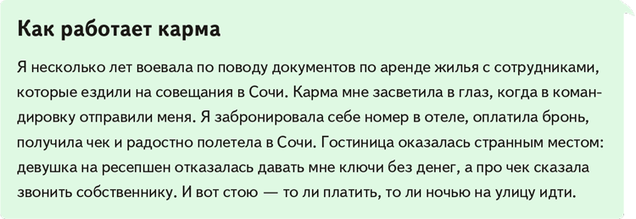
Благодарим за помощь в подготовке статьи практикующих главбухов НАТАЛЬЮ МОСКВИТИНУ, ОКСАНУ КОСТЫЛЕВУ, НАТАЛЬЮ РАЗУМОВСКУЮ, АННУ ФИЛИППОВУ и управляющего партнера аудиторской компании ООО «АкадемАудит» АЛЕКСАНДРА ЕЛИНА

Журнал «Главбух» №20, 2024

